Летние закаливающие процедуры

Статью подготовила воспитатель
МАДОУ Д/С 4 Титова Юлия Сергеевна

Закаливание в условиях летней прогулки на площадке детского сада и в групповом помещении очень важно.
Летнюю работу с детьми в дошкольном учреждении принято называть оздоровительной. Этим определяется его основная цель и задачи.
Важно всесторонне использовать благоприятные для укрепления здоровья детей условия летнего времени и добиться, чтобы каждый ребенок окреп и закалился.
Лето – время для закаливания. Каким было наше лето? Это основные закаливающие способы доступные всем – это воздух, вода и солнце. Лучше всего проводить закаливающие процедуры в форме игры и развлечения. Самый простой способ закаливания – воздушные ванны.
Солнечные ванны - это не лежание на пляже. Простая прогулка в солнечный день может насытить организм витамином Д. Во время прогулок мы обязательно надевали легкие головные уборы для предотвращения перегрева и солнечного удара. Соблюдался питьевой режим.
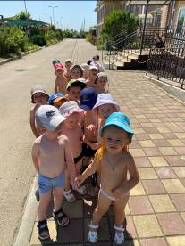
Наиболее эффективным способом укрепления иммунитета детей дошкольного возраста считается закаливание водой.
Процедуры водного закаливания:
- Умывание прохладной водой;
- Гигиенические ванны с водой, по температуре приблизительно равной температуре тела человека;
- Ванны для ног, обливание ног;
- Общее обливание;
- Контрастный душ.
- Игры с водой на свежем воздухе.
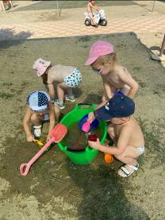
Эффективным для укрепления здоровья может быть и массаж стоп. Отличная закаливающая процедура – ходьба босиком по песку, гальке, дорожке или траве. Неровная поверхность будет воздействовать на множество нервных окончаний, что положительно повлияет на состояние различных органов и систем, прежде всего верхних дыхательных путей, защитит от плоскостопия. Не запрещайте ребенку получать этот естественный массаж, просто предварительно убедитесь в том, что нет осколков или других предметов, о которые можно пораниться. Специальная дорожка, предназначенная для массажа стоп, будет хорошим решением.

Используемые источники
1.https://nsportal.ru/sites/default/files/2023/07/23/konsultatsiya_dlya_roditeley_zakalivanie_detey_letom.docx
2. https://www.maam.ru/detskijsad/zakalivanie-v-uslovijah-letnei-progulki-na-ploschadke-detskogo-sada-i-v-grupovom-pomescheni.html

3. https://www.bcrb.by/informacia/novosti/1045-pamyatka-dlya-roditelej-leto-i-zdorove?ysclid=llum1kmo3d211674933

